บทที่ 9
รูทีนใช้งานและการจำลองการทำงาน

การจำลองการทำงาน (Simulation) เป็นการจำลองการไหลของกระแสไฟฟ้า เกิดสัญญาลอจิก ณ จุดต่าง ๆ บนวงจร ซึ่งวงจร 1 วงจร จะถูกประกอบขึ้นจาก คอมโพเนนท์ , พิน และ ไวร์ การจำลองการทำงานจะเป็นการอัพเดตค่าลอจิก ซึ่งเป็นคุณสมบัติหนึ่งของ ไวร์ และ พิน ซึ่งบรรจุไว้ในชนิดของโอเปค การอ่านค่าลอจิก และ การเปลี่ยนแปลงค่าลอจิกของแต่ละ ไวร์ หรือ พิน สามารถทำได้โดยการเรียกใช้ฟังก์ชันสนับสนุนการทำงานซึ่งสนับสนุนชนิดของโอเปคทั้งสองชนิด
สำหรับฟังก์ชันในการจำลองการทำงาน จะถูกเขียนขึ้นด้วยภาษาวิชวลเบสิกที่ฝั่งไคลเอนท์เพื่อลดการทำงานของเซิร์ฟเวอร์ และด้วยเหตุผลของการจัดการหน่วยความจำ ซึ่งวิชวลเบสิกทำได้ดี และทำความเข้าใจได้ง่าย การเรียกใช้ฟังก์ชัน สามารถทำได้โดยการเรียกใช้ฟังก์ชันชื่อ Simall(Proj_id) ซึ่ง Proj_id จะเป็นหมายเลขของโปรเจ็คที่ต้องการจำลองการทำงาน และในฟังก์ชัน Simall จะมีการเรียกใช้ฟังก์ชันอีกฟังก์ชันหนึ่งคือ Sim1comp (Proj_id,Compid) ซึ่งจะเป็นฟังก์ชันในการจำลองการทำงาน สำหรับคอมโพเนนท์หมายเลข Compid ในโปรเจ็กหมายเลข Proj_id เมื่อมีค่าอินพุตใด ๆ
ในวงจรดิจิตอลหนึ่งๆ แต่ละคอมโพเนนท์ จะมีพินที่สัมพันธ์กันเกาะติดอยู่ ซึ่งพินจะมี 2 ประเภท คือที่เป็นเทอร์มินอล และที่ไม่เป็นเทอร์มินอล พินที่เป็นเทอร์มินอลคือพินที่จะไม่ถูกต่อกับสายสัญญาณ หรืออุปกรณ์ใด ๆ ผู้ใช้สามารถป้อนค่าทางลอจิกได้ถ้าเป็นพินอินพุต แต่สำหรับค่าเอาท์พุตก็สามารถที่จะดูค่าทางลอจิกได้ เมื่อพินถูกต่อเข้าด้วยกันด้วยสายสัญญาณหนึ่ง ๆ ขาจะถูกพิจารณาว่า ควรจะถูกเปลี่ยนแปลงไม่ให้เป็นเทอร์มินอลหรือไม่ แล้วแต่ว่าจะถูกต่อกันในลักษณะใด ซึ่งจะเป็นหน้าที่ของแอพพลเคชันฝั่งไคลเอนท์ที่จะต้องทำการตรวจสอบทุกครั้งที่มีการลากสายสัญญาณ
โปรแกรมภาษาวิชวลเบสิกสามารถที่จะทำการเรียกใช้ SQL สเตจเมนต์ เพื่อทำการอ่านค่าทางลอจิกของขาและสายสัญญาณใด ๆ และยังสามารถเรียกใช้ฟังก์ชันที่เก็บอยู่ในเซิร์ฟเวอร์ ซึ่งฟังก์ชันอาจจะถูกเขียนขึ้นด้วยภาษาซี ซึ่งถูกเพิ่มเข้ามาผ่านดาต้าเบลดโมดูลและฟังก์ชันที่ถูกเขียนขึ้นด้วยภาษา SPL ที่ถูกเพิ่มเข้าสู่ดาต้าเบสเซิร์ฟเวอร์ โดยผ่านดาต้าเบลดโมดูล หรือผ่านทางการเขียนลงไปโดยตรงโดยใช้คำสั่ง CREATE PROCEDURE หรือ CREATE FUNCTION

9.1 รูทีนใช้งาน
สำหรับในโปรเจ็คนี้ ฟังก์ชันที่ถูกเขียนขึ้นด้วยภาษาซี จะมีเฉพาะฟังก์ชันสนับสนุนการทำงานที่สนับสนุนชนิดของข้อมูลแบบโอเปคเท่านั้น ซึ่งอธิบายไปแล้วในหัวข้อของการสร้างชนิดของข้อมูลแบบโอเปค แต่ถ้าเป็นฟังก์ชันที่ใช้งานอย่างอื่น ก็จะถูกเขียนด้วยภาษา SPL จะเขียนได้ง่ายกว่า และสามารถเรียกใช้คำสั่ง SQL ได้โดยตรง ซึ่งโปรซีเดอร์ที่เขียนขึ้นด้วยภาษา SPL มีดังต่อไปนี้

9.1.1 InsNewPin(Project_id,Component)
เป็นโปรซีเดอร์ที่ใช้เป็นทริกเกอร์แอคชัน ในกรณีที่มีการแทรกคอมโพเนนท์ใหม่เข้าไปตาราง Comp_tab ซึ่งจะมีหน้าที่ในการ Insert พินทุก ๆ พิน ของอุปกรณ์ชนิดนั้น ลงไปในตาราง Pin_tab ซึ่งข้อมูลของพินที่จะแทรกจะได้มาจากตาราง Pin_type_tab ซึ่งจะแจกแจงว่าอุปกรณ์ชนิดนั้นมีพินกี่พิน แต่ละพินมีหมายเลขอะไร เป็นพินอินพุต หรือเอาท์พุต โดยโปรซีเดอร์นี้จะให้ค่าเริ่มต้นค่าลอจิก และค่าเทอร์มินอลของพิน โดยจะให้มีค่าลอจิกเป็น 0 และให้เป็นพินเทอร์มินอล

9.1.2 DelRelatePin(Project_id,Component)
ใช้เป็นทริกเกอร์แอคชัน กรณีที่มีการลบคอมโพเนนท์หนึ่ง ๆ ออกจากตาราง Comp_tab จะมีการลบพินทุกพินที่เป็นของคอมโพเนนท์นั้น ออกจากตาราง Pin_tab โดยอัตโนมัติ

9.1.3 PinUpdateValue (Project_id,Component_id,Pin_id,Value)
เป็นโปรซีเดอร์ที่จะอัพเดตค่าลอจิกของพินหมายเลข Pin_id ที่อยู่บนคอมโพเนนท์ที่มีหมายเลขขาเท่ากับ Component_id บนโปรเจ็คหมายเลข Project_id ให้มีค่าทางลอจิกเท่ากับ Value ซึ่ง โปรซีเดอร์นี้จะมีการเรียกใช้ฟังก์ชันสนับสนุนการทำงาน setvalue(Comp_opaque,value) ของโอเปค Component ซึ่งค่าที่เซตจะมีเพียง 2 ค่าเท่านั้นคือ 0 หรือ 1

9.1.4 PinUpdateTerm (Project_id,Component_id,Pin_id,Term)
ทำหน้าที่อัพเดตสถานะความเป็นเทอร์มินอลของขาหมายเลข Pin_id ที่อยู่บนคอมโพเนนท์ ที่มี หมายเลขเท่ากับ Component_id บนโปรเจ็กหมายเลข Project_id ให้มีค่าเท่ากับ Term ซึ่งค่าเทอร์มินอล 0 หมายถึง ขานั้นไม่มีความเป็นเทอร์มินอล และถ้าเป็น 1 แสดงว่าขานั้นเป็นเทอร์มินอล

9.1.5 WireUpdateValue (Project_id,Wire_id,Value)
จะทำหน้าที่อัพเดตค่าลอจิกของสายสัญญาณหมายเลข Wire_id ของโปรเจ็คหมายเลข Project_id ให้มีค่าเท่ากับ Value ซึ่งการเชื่อมต่อสายสัญญาณเข้ากับขาหนึ่ง ๆ จะมีการอัพเดตให้ลอจิกของสายเท่ากับลอจิกของสายสัญญาณขณะที่มีการจำลองการทำงาน ซึ่งในขณะที่มีการวาดวงจร ค่าลอจิกจะยังไม่ได้มีการอัพเดตให้ถูกต้อง

9.1.6 PinGetValue (Project_id,Component_id,Pin_id)
มีหน้าที่อ่านค่าของลอจิกของขาหมายเลข Pin_id ที่เกาะติดกับคอมโพเนนท์หมายเลข Component_id ของโปรเจ็คหมายเลข Project_id ส่งกลับสู่ผู้เรียก ซึ่งค่าที่ส่งกลับจะมีค่าเป็น 0 หรือ 1 ซึ่งภายใน การทำงานจะมีการเรียกใช้ฟังก์ชันสนับสนุนการทำงาน getvalue ของชนิดข้อมูลโอเปค Pin

9.1.7 PinGetTerm (Project_id,Component_id,Pin_id)
มีหน้าที่อ่านค่าสถานะความเป็นเทอร์มินอลของขานั้น ๆ ภายในมีการเรียกใช้ฟังก์ชันสนับสนุนการทำงาน checkterm ของโอเปค Pin ซึ่งค่าที่ส่งกลับจากฟังก์ชันนี้เป็น Integer มีค่า 0 หรือ 1

9.1.8 WireGetValue (Project_id,Wire_id)
จะส่งกลับค่าลอจิกของสายสัญญาณหมายเลข Wire_id ของโปรเจ็คหมายเลข Project_id ค่าที่ส่งกลับเป็น 0 หรือ 1 เท่านั้น ซึ่งจะมีการเรียกใช้ฟังก์ชันสนับสนุน getvalue ของชนิดข้อมูลโอเปค Wire

9.1.9 InsertNewComp (Project_id,Comp_id,Comp_type,Xpos,Ypos,Comp_name,Comp_desc)
เป็นฟังก์ชันที่จะทำการเพิ่มคอมโพเนนท์ใหม่เข้าไปในตาราง Comp_tab อยู่ในโปรเจ็คที่มีหมายเลขเท่ากับ Project_id มีหมายเลขคอมโพเนนท์เท่ากับ Comp_id มีชนิดของอุปกรณ์เท่ากับ Comp_type ตำแหน่งของอุปกรณ์บนหน้าจอเท่ากับ (Xpos,Ypos) มีชื่อของอุปกรณ์เท่ากับ Comp_name มี Description เท่ากับ Comp_desc ซึ่งฟังก์ชันนี้จะทำให้สะดวกในการเขียนโปรแกรมในฝั่งไคลเอนท์
สำหรับค่าที่ส่งกลับ ถ้าสามารถแทรกอุปกรณ์ใหม่ได้สำหรับจะมีการส่งค่า 0 กลับมา แต่ถ้า โปรเจ็คหมายเลขกำหนดในอาร์กิวเมนท์ไม่มีอยู่ในฐานข้อมูล จะส่งกลับค่า -998 กลับมา แต่ถ้าคอมโพเนนท์หมายเลขนั้นมีอยู่แล้วในตาราง Comp_tab จะส่งกลับค่า –999 กลับมา ซึ่งถ้าเราไม่สามารถแทรกอุปกรณ์ได้สำเร็จ จะไม่มีผลต่อฐานข้อมูลที่มีอยู่เดิม
เมื่อทำฟังก์ชันนี้เสร็จ ขาที่สัมพันธ์กันจะถูกแทรกเข้าไปในตาราง Pin_tab โดยอัตโนมัติ เนื่องจากมีการสร้างทริกเกอร์ที่จะคอยตรวจสอบการแทรกเข้าไปในตาราง Comp_tab ไว้แล้ว

9.1.10 InsertNewWire (Project_id,Wire_id,First_comp,First_pin,Second_comp,Second_pin)
จะทำการแทรกสายสัญญาณที่มีหมายเลขเท่ากับ Wire_id เข้าไปในตาราง Wire_tab ของโปรเจ็คProject_id โดยสายสัญญาณหนึ่ง ๆ จะมีขาต้นทางและปลายทาง โดยขาสัญญาณต้นทางจะกำหนดไว้ในตัวแปร First_comp และ First_pin และขาสัญญาณต้นทางจะถูกกำหนดไว้ในตัวแปร Second_comp และ Second_pin ซึ่งกำหนดให้ค่าของสายสัญญาณเริ่มต้นเมื่อทำการแทรกเข้าไปมีค่าเท่ากับ 0
สำหรับค่าข้อมูลที่จะส่งกลับ จะเป็นชนิดจำนวนเต็ม จะส่งกลับค่า 0 เมื่อการแทรกทำได้สำเร็จ จะส่งกลับค่า –998 เมื่อโปรเจ็คนั้นไม่มีในฐานข้อมูล และจะส่งกลับค่า –999 เมื่อสายสัญญาณมีอยู่แล้วในตาราง Wire_tab

9.1.11 InsertWireLoc (Project_id,Wire_id,Xpos,Ypos)
เนื่องจากสายสัญญาณ 1 สายที่เชื่อมต่อระหว่างขาสัญญาณ 2 ขา ไม่ได้เป็นเส้นตรงเส้นเดียวเสมอไป สายสัญญาณสามารถที่จะหักเหเป็นมุมฉาก เพื่อให้วงจรเกิดความสวยงาม และใกล้เคียงกับวงจรดิจิตอลจริง ๆ ดังนั้น สายสัญญาณหนึ่ง ๆ จึงมีการเก็บโคออร์ดิเนตของสายสัญญาณ ซึ่งจะมีอย่างน้อย 2 จุดเป็นต้นไป สำหรับโคออร์ดิเนตจะมีชนิดเป็น Loc ซึ่งเป็นชนิดของข้อมูลแบบโอเปคภายในมีการเก็บค่า X และ ค่า Y การอ่านค่าแต่ละค่าทำได้ผ่านทางฟังก์ชันสนับสนุนการทำงาน getxpos() และ getypos() การเซตค่าแต่ละค่าทำได้โดยผ่านฟังก์ชันสนับสนุนการทำงาน setxpos() และ setypos()
สำหรับชุดของจุดโคออร์ดิเนตจะเก็บอยู่ในตัวแปรชนิดคอลเลคชันแบบลิสต์ (LIST) ซึ่งจะไม่สามารถเป็น NULL ได้ การเพิ่มจุดโคออร์ดินเนตค่าใหม่ สามารถทำได้โดยการแทรกค่าลงในตัวแปรคอลเลคชันได้โดยตรง
สำหรับค่าที่ส่งกลับ ค่า 0 แสดงว่าเพิ่มโคออร์ดิเนตสำเร็จ ค่า –998 แสดงว่าไม่มีโปรเจ็คนี้อยู่ในฐานข้อมูล และค่า –997 แสดงว่า ไม่มีสายสัญญาณหมายเลข Wire_id อยู่ในฐานข้อมูล จะไม่สามารถแทรกโคออร์ดิเนตได้สำเร็จ

9.1.12 ClearWireLoc (Project_id,Wire_id)
เป็นฟังก์ชันที่จะทำการลบทุก ๆ จุดโคออร์ดิเนตออกจากสายสัญญาณ เพื่อทำการเพิ่มค่าใหม่เข้าไป ซึ่งทำสำเร็จจะส่งกลับค่า 0 ถ้าไม่มีโปรเจ็คนี้จะทำการส่งกลับค่า –998 แต่ถ้าไม่มีไวร์หมายเลขนี้อยู่ในตาราง Wire_tab จะส่งค่า –997 กลับมา

9.1.13 GetWireLoc(Project_id,Wire_id)
ฟังก์ชันนี้มีประโยชน์มากสำหรับการเขียนโปรแกรมแอพพลิเคชัน เนื่องจากจุดโคออร์ดิเนตของสายสัญญาณ ถูกจัดเก็บไว้ในตัวแปรแบบคอลเลคชัน ซึ่งวิชวลเบสิกจะไม่เข้าใจตัวแปรชนิดนี้ ฟังก์ชันนี้จะส่งกลับข้อมูลที่เป็น VARCHAR(255) ซึ่งวิชวลจะเข้าใจในรูปแบบของสตริง
ค่าที่ส่งกลับมาจะอยู่ในรูปแบบของสตริงที่สื่อความหมาย ดังนี้

“ 50&60 70&150 150&160 ”

ซึ่งสื่อความหมายว่า จุดโคออร์เนตของสายสัญญาณมี 3 จุด ซึ่งมีโคออร์ดิเนต (50,60) (70,150) และ (150,160) ตามลำดับ ซึ่งโปรแกรมแอพพลิเคชันจะทำการลากเส้นตามลำดับแต่ละจุด

9.1.14 tosequence(Listvar)
เป็นฟังก์ชันที่ที่จะทำการแปลงตัวแปรที่เป็ลิสต์ให้อยู่ในรูปของสตริง เช่นข้อมูลในลิสต์เป็น {10,20,30,40} จะถูกแปลงเป็น “10 20 30 40” ซึ่งจะมีประโยชน์ในการเรียกใช้ข้อมูลในลิสต์จากโปรแกรมแอพพลิเคชัน
9.2 ฟังก์ชันจำลองการทำงานของวงจรดิจิตอล
การจำลองการทำงานจะถูกทำที่แอพพลิเคชันฝั่งไคลเอนท์ ถูกเขียนโดยวิชวลเบสิก และจะมีการอ่านข้อมูลจากฐานข้อมูล และมีการอัพเดตข้อมูลในฐานข้อมูลโดยตรง โดยอาศัยดาต้าไดเรกเตอร์ช่วยในการเขียนโปรแกรม สำหรับตัวแปรแบบลิสต์บนฐานข้อมูล ในวิชวลเบสิกจะใช้ตัวแปรแบบคอลลเลคชันที่วิชวลเบสิกมีให้ ซึ่งสามารถจัดเก็บออบเจ็คต่าง ๆ ไว้ภายใน สามารถเพิ่มและลบได้โดยสะดวก ซึ่งคอลเลคชันนี้ไม่ใช่ข้อมูลชนิดเดียวกับคอลเลคชัน ในอินฟอร์มิกซ์ยูนิเวอร์แซลเซิร์ฟเวอร์แต่มีหลักการทำงานที่คล้ายกันมาก
การเรียกใช้ฟังก์ชันเพื่อทำการจำลองการทำงานทำได้โดยเรียกฟังก์ชัน Simall (project_id) ซึ่งในขั้นตอนการจำลองการทำงานจะมีตัวแปร Current_sim, Next_sim และ Wireconnect_sim เป็นตัวแปรแบบคอลเลคชัน โดยเริ่มต้นตัวแปรเหล่านี้จะไม่มีข้อมูลอยู่ภายใน
สำหรับขั้นตอนการทำงานของฟังก์ชัน Simall แสดงได้ดังรูปที่ 9.1
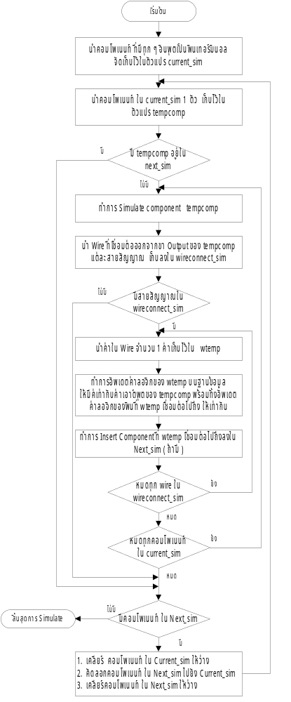
รูปที่ 9.1 ขั้นตอนการจำลองการทำงาน
สำหรับการจำลองการทำงาน 1 คอมโพเนนท์จะมีหน้าที่ในการประมวลผลสัญญาณอินพุตทุกขา และทำการเปรียบเทียบว่าตรงตามเงื่อนไขใด ในตาราง Truth_tab และจะทำการเซตค่าเอาท์พุตให้ตรงกับค่าในตารางความจริง สำหรับค่าที่ส่งกลับจะมีการส่งค่า 0 กลับมา เมื่อทำการจำลองการทำงานได้สำเร็จ แต่ถ้าเกิดข้อผิดพลาดขึ้น ก็จะส่งกลับค่า –999 กลับมา รายละเอียดของการจำลองการทำงาน 1 คอมโพเนนท์ แสดงได้ดังรูปที่ 9.2

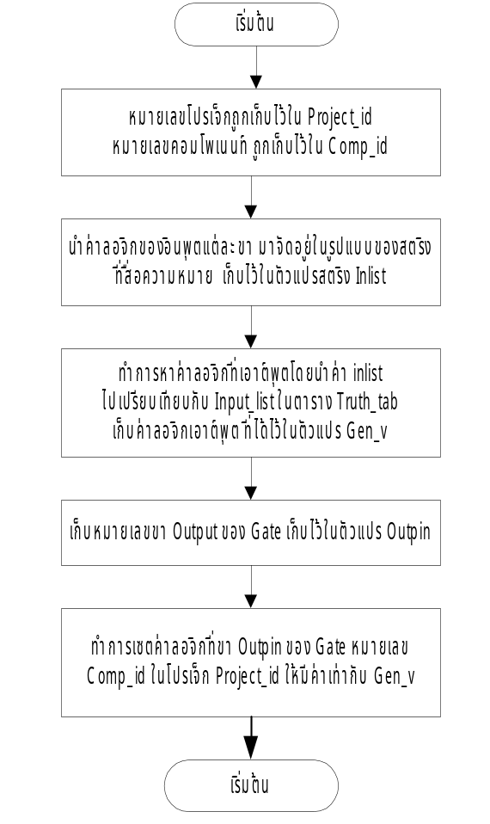

รูปที่ 9.2 การจำลองการทำงาน 1 คอมโพเนนท์

